**Report z cvičenia č. 8**

**Rastislav Kupčík, Pavol Trník**

**Na tomto cvičení boli generované 3 toky v (D-ITG) nasledovne podľa zadania:**

* Tok: kolísavý okolo: a.) aj b.) 84 kb/s UDP, c.) 112kbps (kolísavý chceme preto, aby sme videli obmedzovanie a tvarovanie/vyhladzovanie prevádzky)
  + Intenzita: 35 pak/s - náhodné časy príchodov s expon. rozdelením, pričom priemerne bude chodiť 35 pak/s
  + Veľkosť paketov náhodná - spravte pre každý scenár (viď nižšie) tieto 3 varianty:
    - a.) s rovnomerným rozdelením = uniform od 100 do 500 B
    - b.) s exponenciálnym rozdelením so strednou veľkosťou paketu 300 B
    - c.) s exp. rozdelením so strednou dĺžkou 400 B
* Policing: 84 kb/s

**POLICING**

V časti zadania venovanej na precvičenie *policingu* boli uskutočnené 3 scenáre.  
  
**SCENÁR 1a**

V prvom kroku sme vytvorili ACL , kde bola priradená prevádzka z portu 9001

access-list 101 permit udpany host 10.0.2.10 eq 9001

Ďalej bolo potrebné vytvoriť class-mapu kde bola priradená všetka prevádzka z vytvoreného ACL

class-map match-all ZAKAZNIK  
 match access-group 101

Následne sme vytvorili policy-mapu, kde sme označili prevádzku z class-mapy hodnotou DSCP 2, taktiež sme nastavili CIR aby zahadzovalo všetko čo sa nezmestí do rámca 84kbps.

policy-map POLICING_DROP

class ZAKAZNIK

set dscp 2

police cir 84000

onform-action transmit

exceed-action drop

Policy mapu bolo potrebné aplikovať na vstupnom rozhraní f0/0 R1 smerovača príkazom:

service-policy input POLICING_DROP

**PRVY TOK**

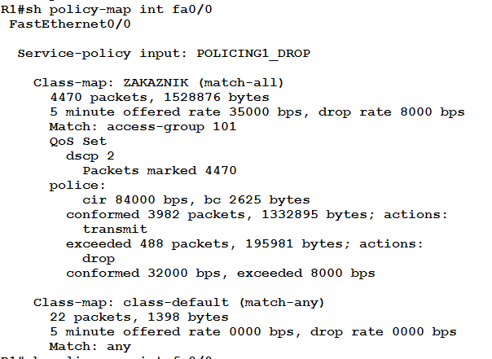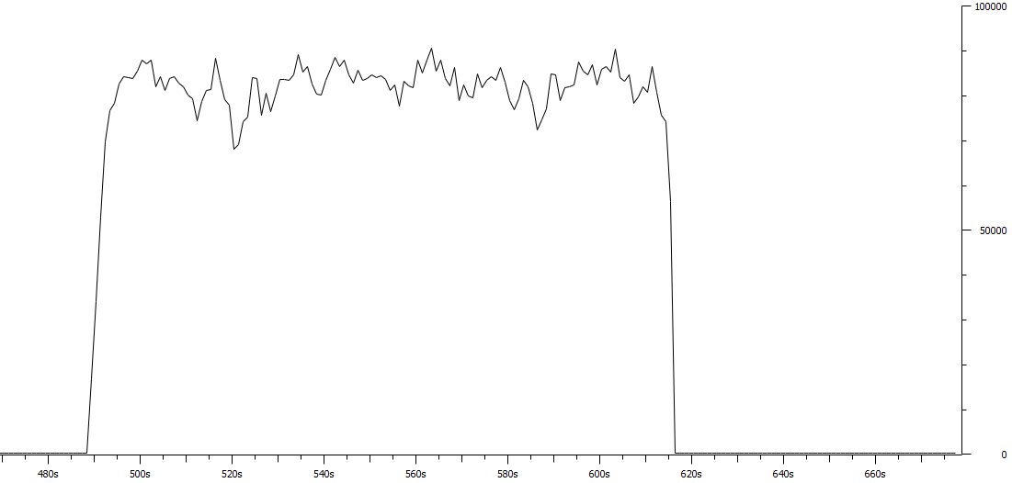**Sdf**

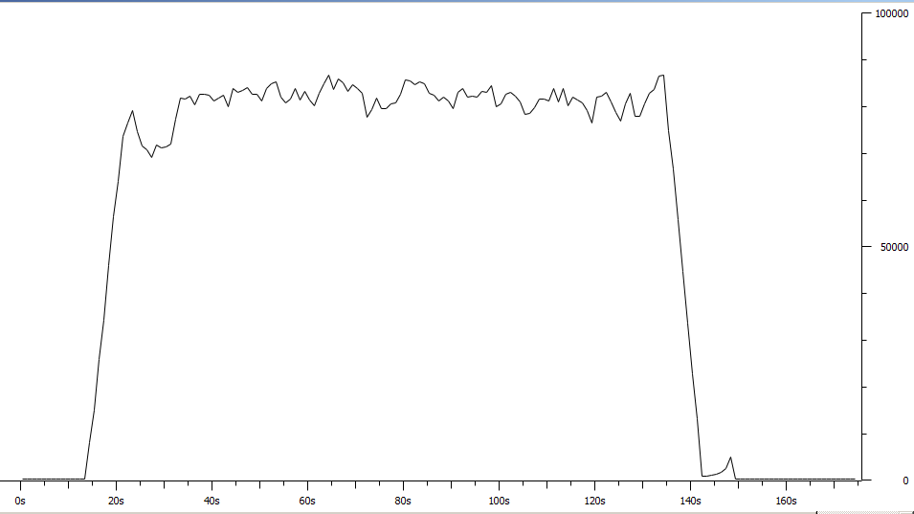**DRUHÝ TOK**

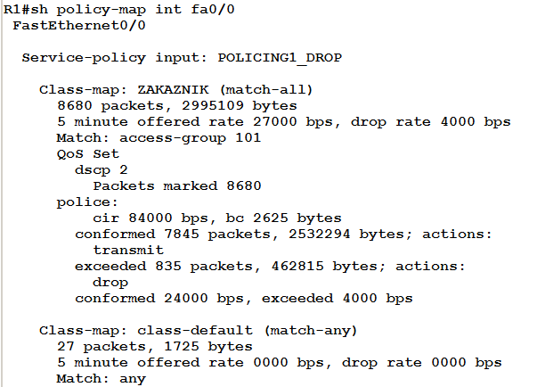

**TRETÍ TOK**

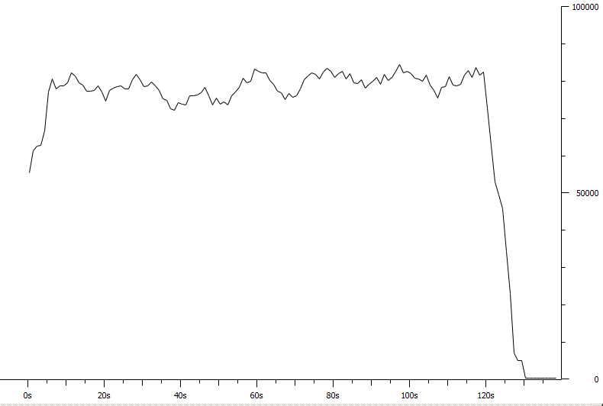

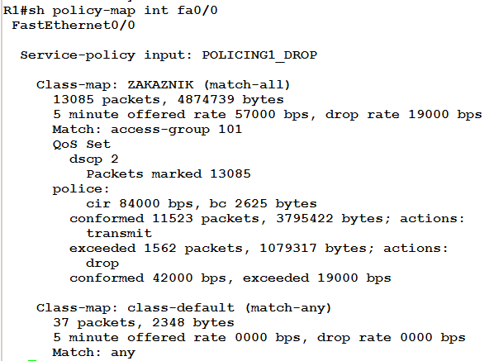

**SCENÁR 1B**

Pri tejto časti zadania bolo potrebné odstrániť politiku príkazom:

no service-policy input POLICING_DROP

Pôvodnú politiku sme nahradili politikou ktorá pakety už nezahadzuje ale tie ktoré sa už nevmestia do rámca tak označí farbou AF12. Polituku bolo taktiež nutné aplikovať na tom istom rozhraní.  
Počas tejto úlohy sme už nulovali počítadla rozhrania príkazom clear counters fa0/0 aby sme mohli pozorovať zmeny pri jednotlivých tokoch. *CIR môže mať najmenšiu hodnotu 8000 bps.*

policy-map POLICING1_FARBI

class ZAKAZNIK

police cir 84000

exceed-action set-dscp-transmit af12

Aplikácia politiky:

service-policy input POLICING1_FARBI

**OFARBENIE**

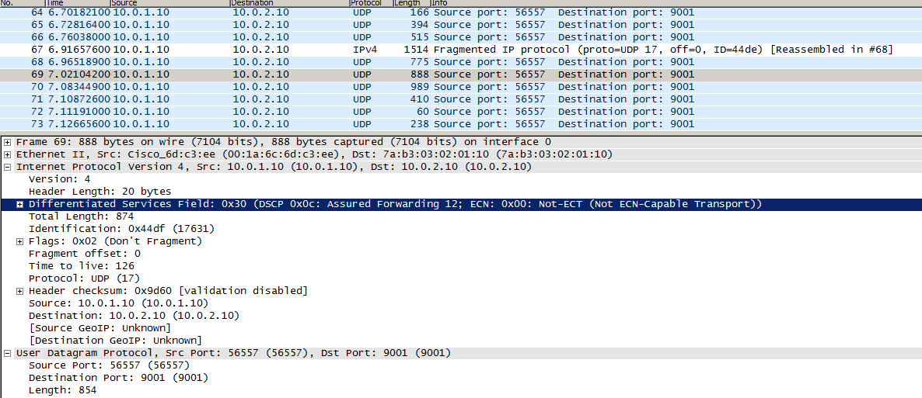

**PRVÝ TOK**

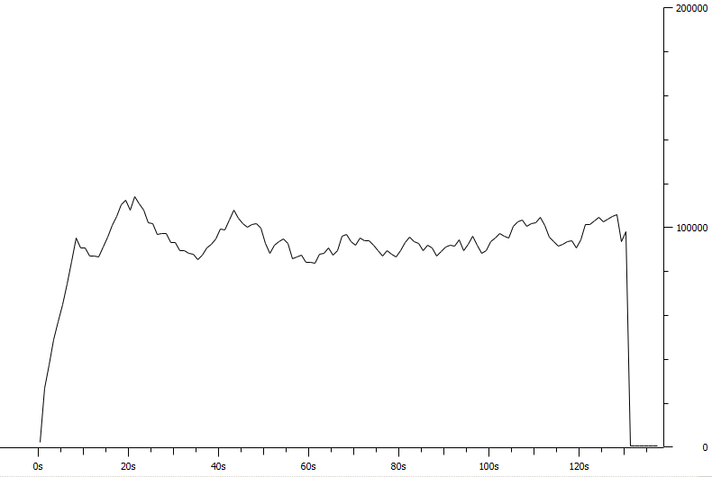

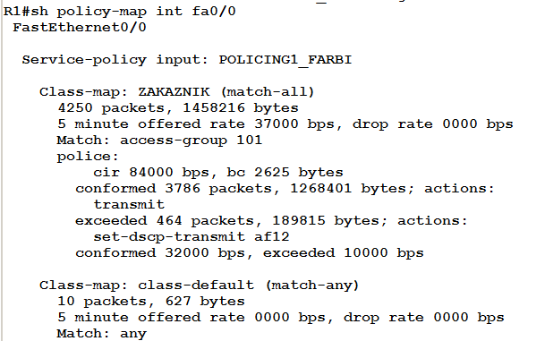

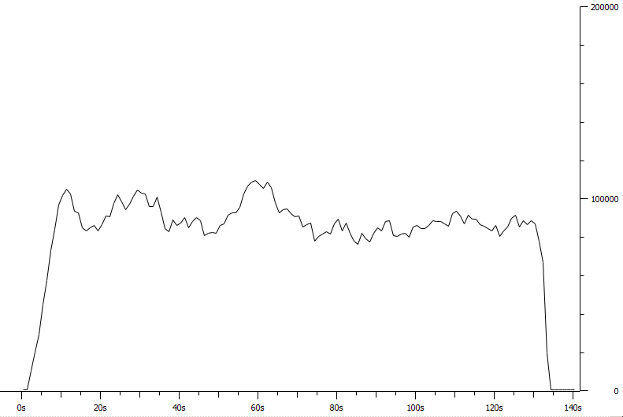**DRUHÝ TOK**

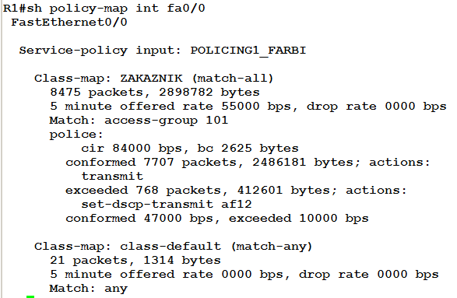

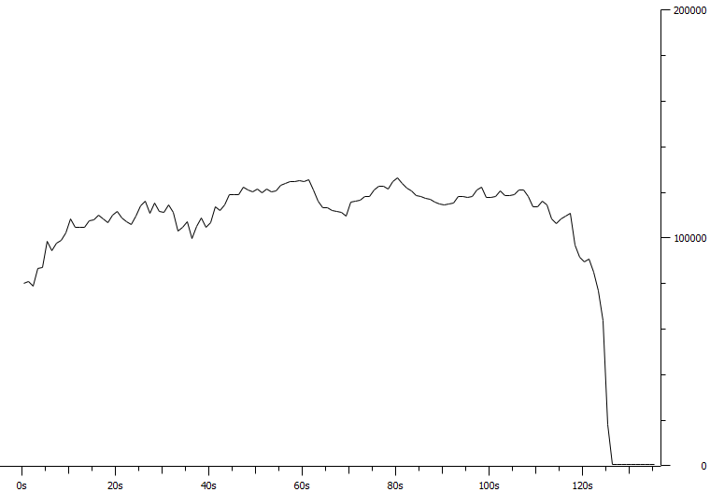**TRETÍ TOK**

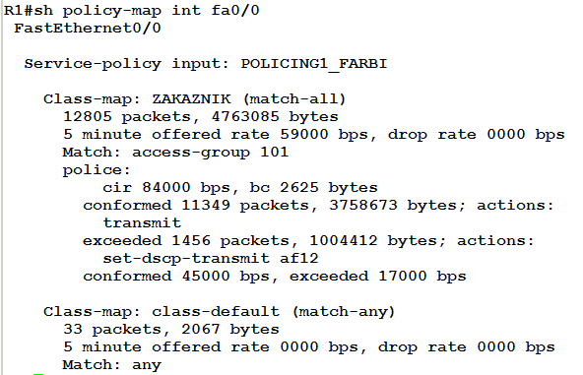

**SCENÁR 2 (Single Rate Three Color Marker )**

Pri tomto scenári sme vytvorili novú politiku tak že značkou AF12 sme označili pakety, ktoré sa nevmestia do prvého vedra a pakety ktoré sa nevmestia ani do druhého vedra sme ofarbili značkou AF13.

policy-map POLICING2_srTCM

class ZAKAZNIK

police cir 84000 bc 3000 be 3000

exceed-action set-dscp-transmit af12

violate-action set-dscp-transmit af13

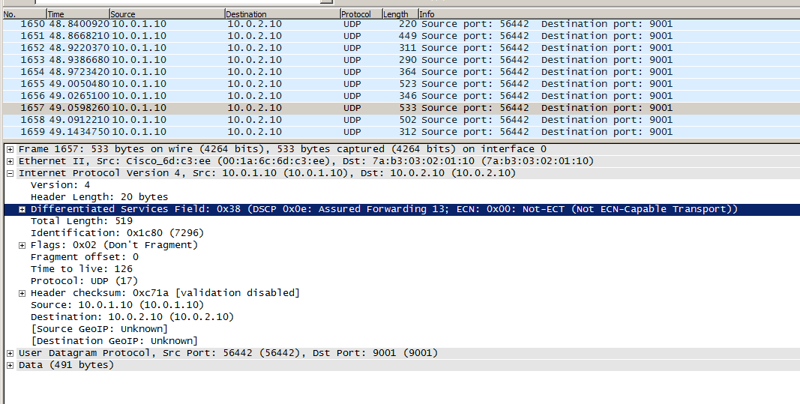**OFARBENIE PAKETOV KTORÉ SA NIKDE NEVMESTILI**

**PRVÝ TOK**

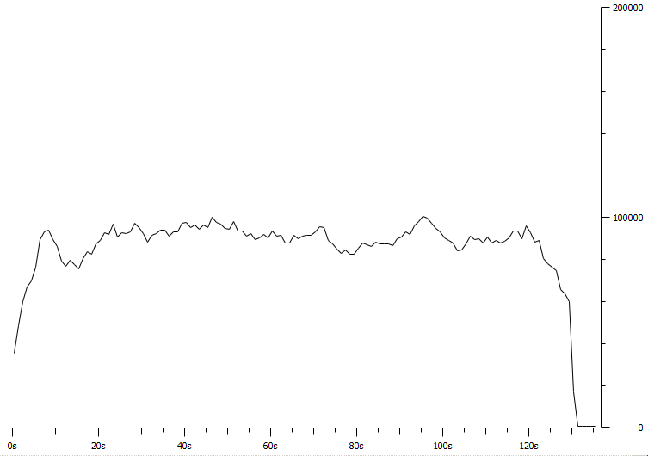

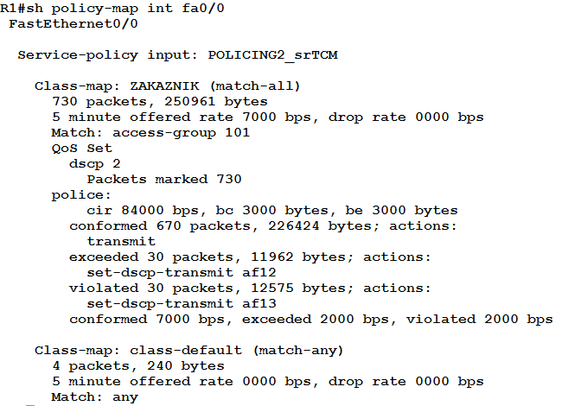

**DRUHÝ TOK**

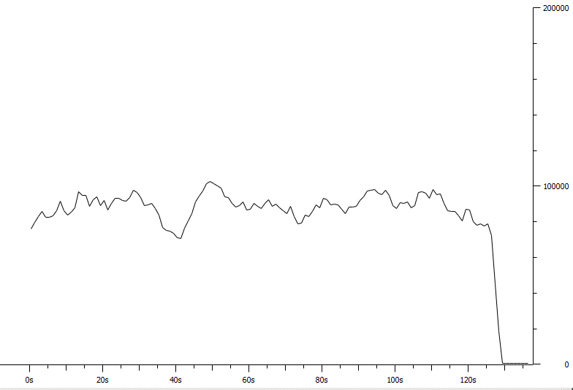

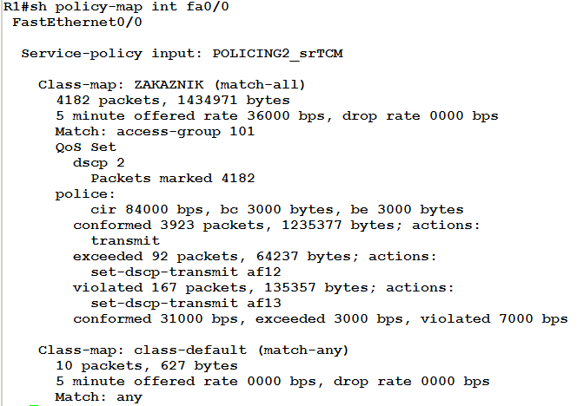

**TRETÍ TOK**

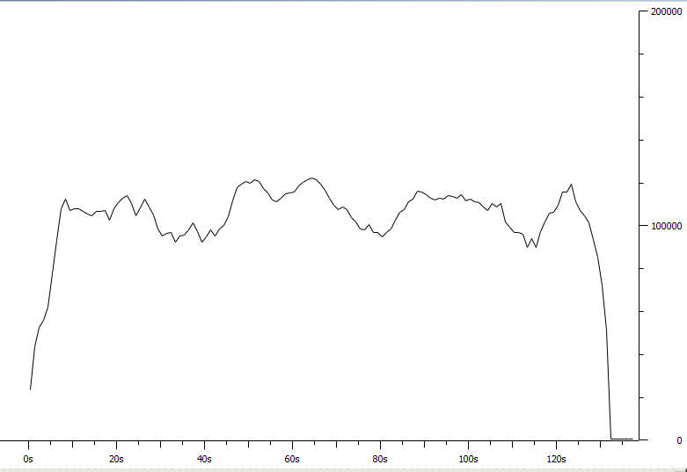

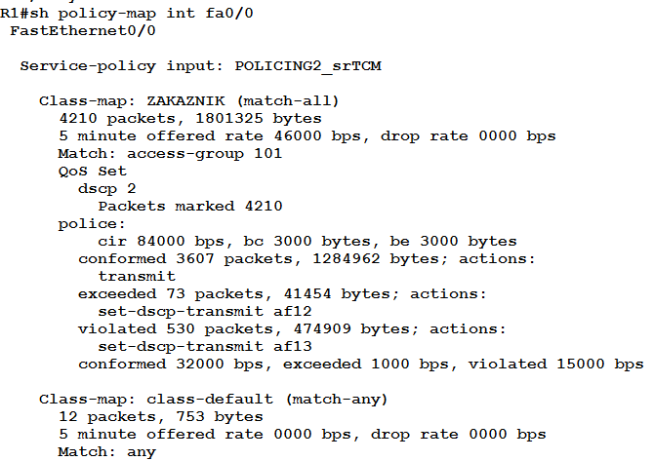

**SCENÁR 3 Two Rate Three Color Maker**

Ďalšia politika označuje pakety ako v predchádzajúcom scenári avšak meníme CIR na 60 Kbps a PIR 84 Kbps.

policy-map POLICING3_trTCM

class ZAKAZNIK

set dscp 2

police cir 60000 pir 84000

exceed-action set-dscp-transmit af12

violate-action set-dscp-transmit af13

Pri tomto scenári bolo potrebné vypočítajte čas Tc z výpisu CIR a PIR zo show policy-map na rozhraní (obrázok nižšie).   
**Tc = Bc / CIR**

**TC = 2625*8 / 84000 = 0,25s**

**TC = Be / PIR**

**TC = 3750*8 / 120000 = 0,25s**

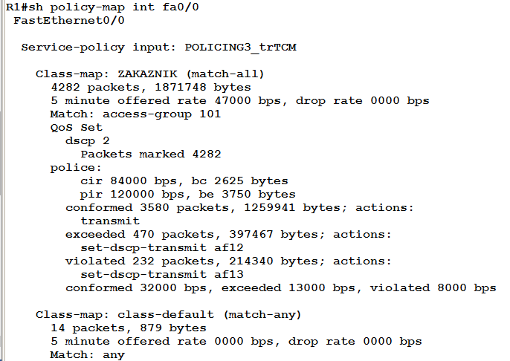

**GRAF PRI CIR 84 kbps, PIR 120 kbps**

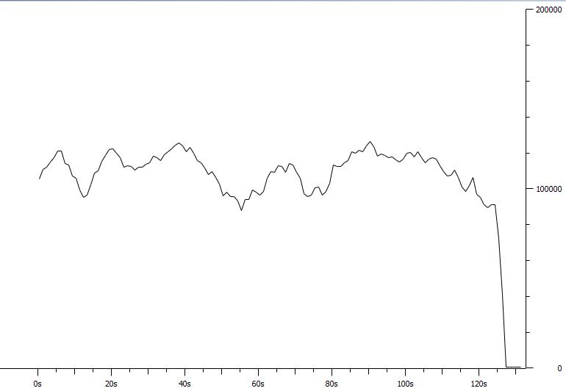

**PRVÝ TOK**

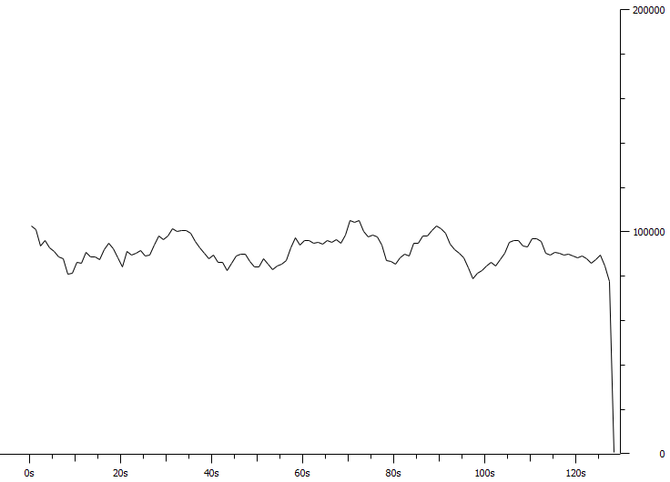

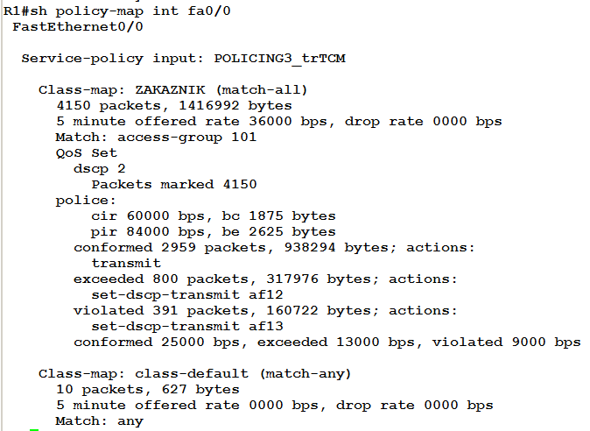

**DRUHÝ TOK**

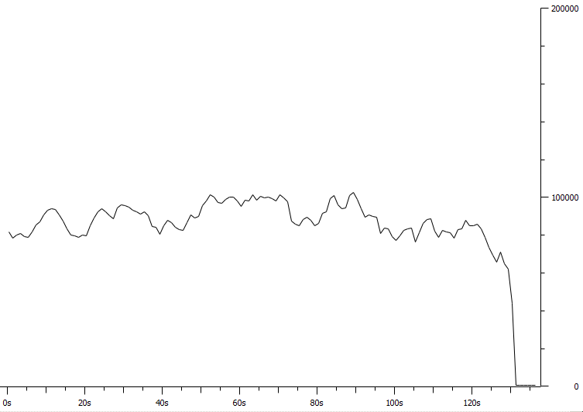

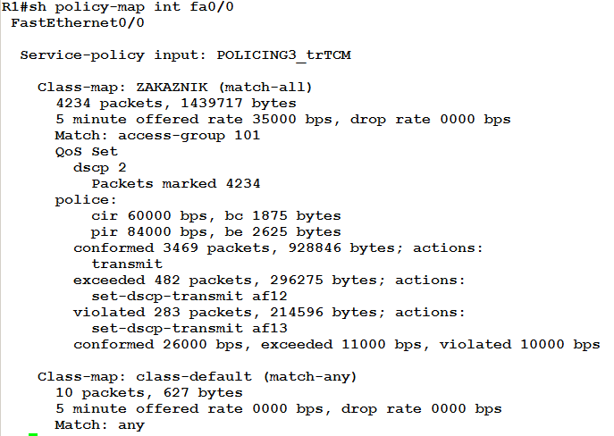

**TRETÍ TOK**

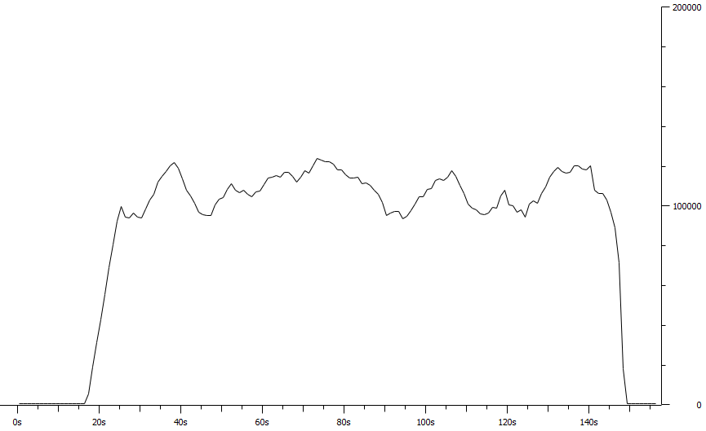

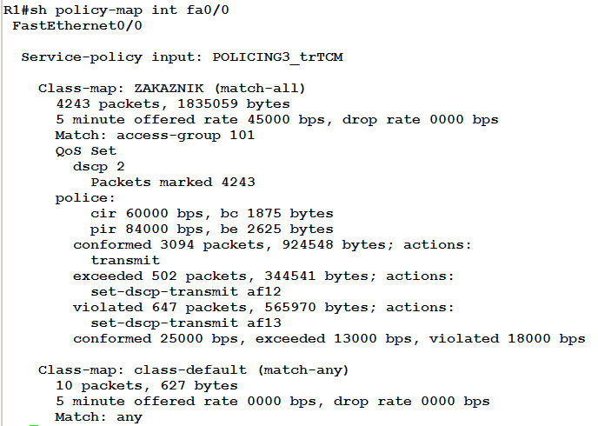

**SHAPING**

**SCENÁR 1 (shape average)**

Bolo potrebné odstrániť nastavenú politiku z rohrania a vytvoriť novú politiku so shape average, ktorú sme aplikovali v smere “*out*” na sériovom rozhraní smerovača R1:  
 policy-map SHAPING_AVERAGE

class ZAKAZNIK

shape average 84000

service-policy output SHAPING_AVERAGE

**PRVÝ TOK**

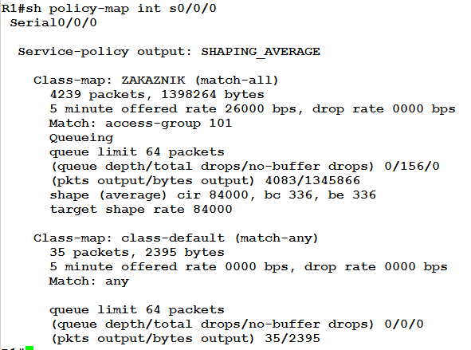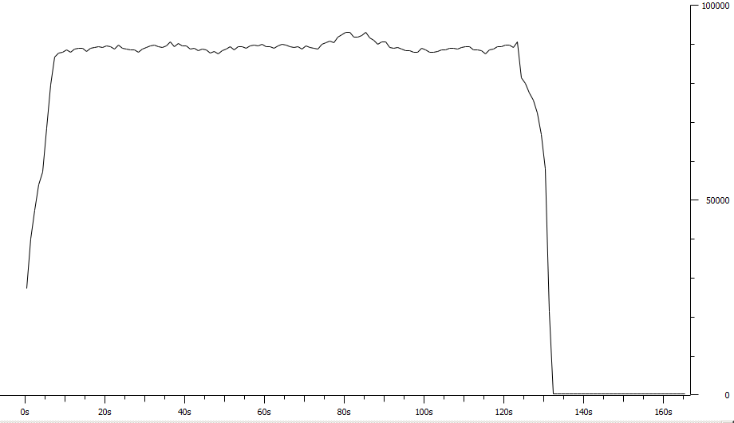

**DRUHÝ TOK**

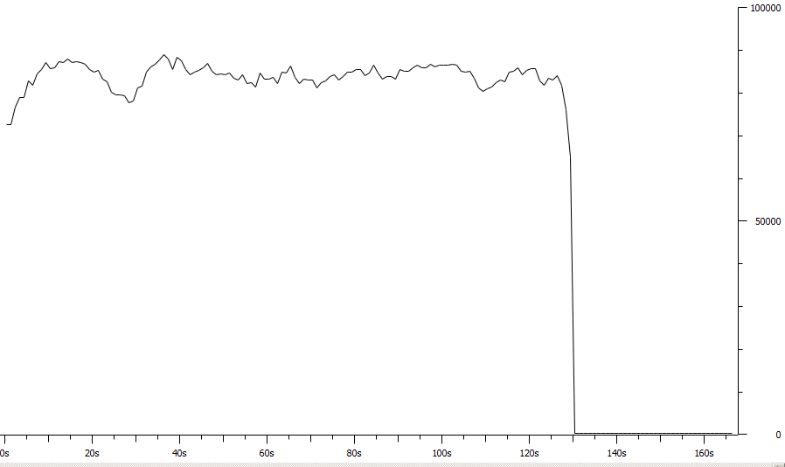

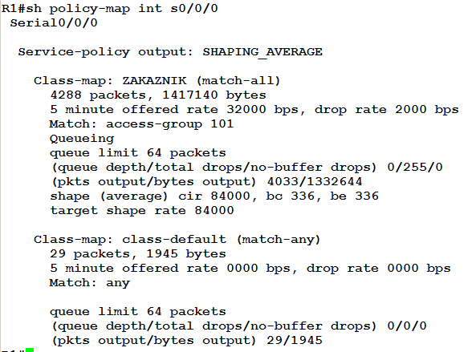

**TRETÍ TOK**

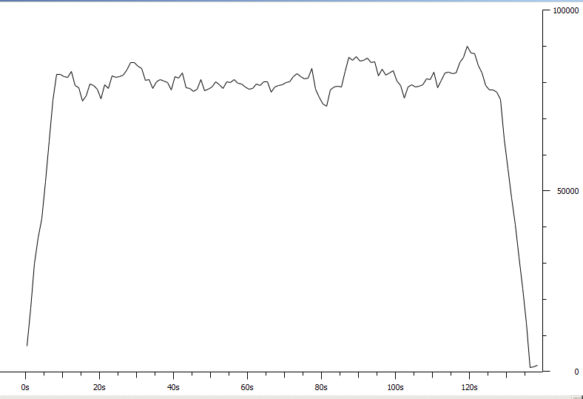

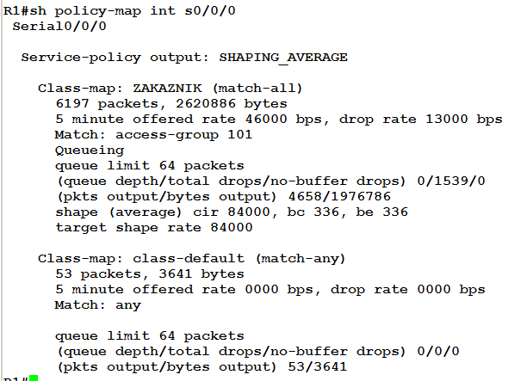

**SCENÁR 2(shape peak)**

Odstránili sme starú politiku a vytvorili sme podobne ako aj v predošlom scenáry novú.

policy-map SHAPING_PEAK

class ZAKAZNIK

shape peak 84000

**PRVÝ TOK**

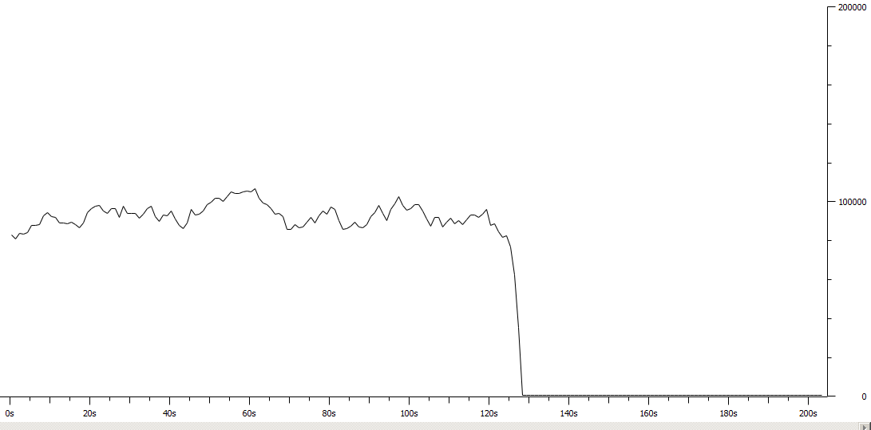

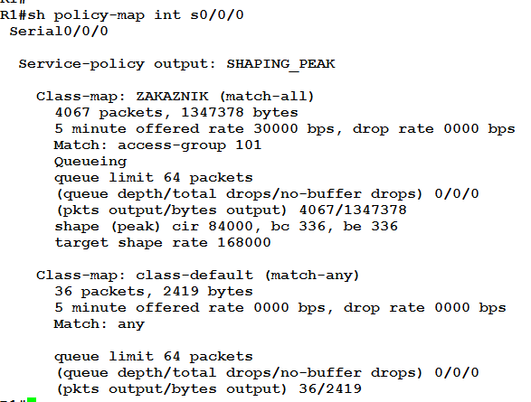

**DRUHÝ TOK**

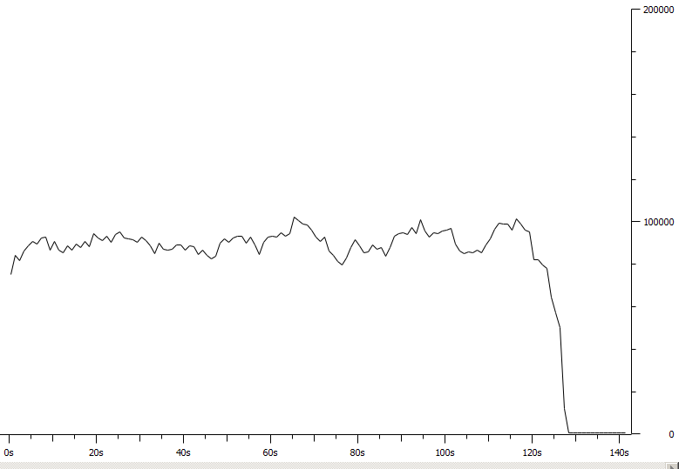

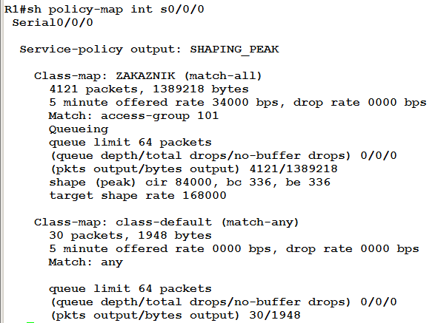

**TRETÍ TOK**

